２０１９年１０月１日
公益社団法人 日本技術士会 中国本部 広島例会（ご案内）
第4回中国本部技術士研究・業績発表会／見学会
～主要テーマ：SDGｓ（持続可能な開発目標）～

事業委員会、機械/船舶・海洋/航空・宇宙部会、電気電子/経営工学/情報工学部会、化学/繊維/金属部会、建設部会、環境/衛生工学/原子力・放射線部会、農業/森林/水産部会、上下水道部会、応用理学/資源工学部会、青年技術士交流委員会、防災委員会、社会貢献委員会、男女共同参画推進委員会主催 【建設系ＣＰＤプログラム】

会 員 各 位
公益社団法人 日本技術士会 中国本部
本部長 大 田 一 夫
広島例会の開催について（ご案内）

拝啓 時下ますますご清祥のこととお慶び申し上げます。
さて、下記のとおり広島例会を開催いたしますので、ご案内申し上げます。本広島例会は2015年9月に国連で採択された、「我々の世界を変革する：開発可能なための2030アジェンダ」で掲げられたSDGs（持続可能な開発目標）を主要テーマとし、1日目は「第4回中国本部技術士研究・業績発表会」及び懇親会（忘年会）、２日目は広島市が「SDGs未来都市」に日本政府より認定され、その平和をコンセプトとしたSDGs関連施設の「見学会」を開催いたします。
本テーマについては、技術登録部門を横断する観点から取り組むことが望まれており、日本技術士会中国本部の全20部門8部会^{＊1} 及び 4委員会^{＊2}が参加して、研究・業績を発表するものです。
特に、午後の部はSDGsに関する発表を中心に構成し、日本技術士会会員以外の一般市民、学生の方の参加を歓迎しますので、お誘いあわせのうえ、多数ご参加くださいますようご案内申し上げます。

＊1) 20部門8部会：機械/船舶・海洋/航空・宇宙部会、電気電子/経営工学/情報工学部会、化学/繊維/金属部会、建設部会、環境/衛生工学/原子力・放射線部会、農業/森林/水産部会、上下水道部会、応用理学/資源工学部会
＊2) 4委員会：青年技術士交流委員会、防災委員会、社会貢献委員会、男女共同参画推進委員会

準備の都合上お手数ですが、参加を希望される方は添付の申込み用紙にて、2019年11月20日（水）迄にお申し込み下さい。なお、メール送信可能な方は、事務局事務の省力化のため、できるだけ中国本部ホームページ(http://www.ipej-chugoku.jp/)の「Web申込みはこちら」か、中国本部からの開催案内メールの返信メールでお申し込み下さい。
なお、各県支部において新Skypeシステムで聴講できるよう調整中です。
敬 具
記

広島例会「第4回中国本部技術士研究・業績発表会」
(1) 日 時 ２０１９年１１月３０日（土）１０：３０ ～１９：３０
(2) 場 所 広島文化交流会館（別紙位置図参照）
〒730-878 広島市中区加古町3-3 TEL： 082-243-8881
(3) 参 加 費 会員：500円、非会員：1,000円、学生：無料 ※昼食(弁当)：1,300円
懇親会費：5,000円（バイキング 飲み放題）
(4) プログラム 次ページ参照
広島例会（見学会）次第
(1) 日 時 ２０１９年１２月 １日（土）１２：００～１７：００
(2) 場 所 広島平和記念公園～被曝遺構めぐり～世界遺産原爆ドーム
(3) 参 加 費 会員：1,000円 非会員：1,500円
(4) プログラム 次々ページ参照
以上
広島例会「第4回中国本部技術士研究・業績発表会」次第

(1) 日 時 ２０１９年１１月３０日（土）１０：３０ ～１９：３０
(2) 場 所 広島文化交流会館（別紙位置図参照）
〒730-878 広島市中区加古町3-3 TEL： 082-243-8881
(3) 参 加 費 会員：500円、非会員：1,000円、学生：無料 ※昼食(弁当)：1,300円
懇親会費：5,000円（バイキング 飲み放題）
(4) プログラム

【午前の部】
10：30～10：40 | 開会挨拶 公益社団法人日本技術士会 中国本部長 大田一夫
10：40～11：10 | 発表① 管路耐震化設計施工事例 ※CPD:30分  講師： 田中正美（技術士：上下水道、中国水工㈱）
11：10～11：40 | 発表② ウイルスベクターの開発 ※CPD:30分  講師：工藤季之（技術士：生物工学、就実大学）
11：40～12：10 | 発表③ 平成30年7月豪雨災害における国道31号線の道路啓開の事例紹介と  強靭なインフラ構築(仮) ※CPD:30分  講師： 野田直樹（技術士：建設、㈱ヒロコン）
12：10～13：00 | 昼食  （会場で幕の内弁当）
【午後の部】 | 一般市民、学生の方の参加を歓迎
13：00～14：00 | 基調講演 Society 5.0 for SDGs ※CPD:60分  講師： 島根大学 地域未来協創本部 知的財産創活部門長  教授 松下幸之助氏（技術士：機械）
14：10～14：40 | 発表④ 海洋プラゴミの収集装置の提案 ※CPD:30分  講師： 河野 徹（技術士：建設/水産/総合技術監理、㈱南日本技術ｺﾝｻﾙﾀﾝﾂ）
14：40～15：10 | 発表⑤ 古代から現代までの製鉄技術とSDGs ※CPD:30分  講師： 櫻井理孝（技術士：金属、JFEスチール㈱）
15：10～15：40 | 発表⑥ 持続可能な開発目標(SDGs)達成に向けた「株式会社フルサワ」の取組み～循環型社会形成の継続推進・汚染土壌処理(浄化)事業の新規取組み～※CPD:30分  講師： 堂本悦朗（技術士：機械/原子力･放射線/総合技術監理、  I P E A国際エンジニア／A P E C エンジニア、㈱フルサワ）
15：40～16：10 | 発表⑦ 災害時における除菌消臭の重要性と次亜塩素酸水溶液の活用について  ※CPD:30分  講師： 小野 朋子（技術士：生物工学、㈱エイチ・エス・ピー）
16：10～16：40 | 発表⑧ 広島県熊野町大原ハイツの被災者支援（避難マップ作成・避難訓練） ※CPD:30分  講師： 青原啓詞（防災委員会副委員長、技術士：応用理学）
16：40～16：55 | 総評 公益社団法人日本技術士会 中国本部 事業委員会
16：55～17：00 | 閉会挨拶 公益社団法人日本技術士会 中国副本部長
17：30～19：30 | 懇親会 会場：1Fレストラン リバーズガーデン
(司会者：中国本部)

（5）ＣＰＤ時間：本プログラムは、建設系CPD協議会に登録された日本技術士会認定のCPDプログラムで、参加者には日本技術士会からCPD：5時間を発行します。
広島例会（見学会）次第
(1)日 時 ２０１９年１２月 １日（土）１２：００～１７：００
(2)場 所 広島平和記念公園～被曝遺構めぐり～世界遺産原爆ドーム
(3) 参 加 費 会員：1,０００ 円 非会員：１，５００ 円
(4) プログラム
12：00～ | 受付（平和記念資料館 東館前）
12：45～13：45 | 平和記念資料館見学（2019年４月リニューアルオープン）  ※CPD:60分
14：00～15：00 | 被爆体験伝承者講和（国際会議場） ※CPD:60分
15：15～17：00 | 爆心地周辺の被曝遺構めぐり～世界遺産原爆ドーム～平和記念公園内の展示施設、被曝樹木 ※CPD:105分
17：00 | 解散
※平和記念資料館・追悼祈念館にロッカーがありますのでご利用ください。
利用時１００円必要ですが、後で返却されます。
(5)ＣＰＤ時間 本プログラムは、建設系CPD協議会に登録された日本技術士会認定のCPDプログ
ラムで、参加者には日本技術士会からCPD：3.5時間を発行します。

補足案内
午前中に自主見学を希望される方は、平和記念資料館1階・地下１階（情報資料室）は無料で見学できます。また近隣には広島市役所旧庁舎資料展示室や、おりずるタワー（有料）、頼山陽史跡資料
（有料）などもあります。

広島例会(講演会／懇親会／第4回中国本部技術士研究・業績発表会)参加申込書
主催：公益社団法人日本技術士会中国本部
申込ＦＡＸ番号：０８２－５１１－０３０９
※メール送信可能な方は、事務局の省力化のため、メールによる申込をお願いします。
広島例会の □ 技術士研究・業績発表会に参加する。
《参加費：会員500円、非会員1,000円、学生無料》
- 技術士研究・業績発表会の昼食(弁当)を予約する。
《弁当代：1,300円》
□ 懇親会に参加する。《参加費：5,000円》
- 見学会に参加する。《参加費：会員1,000円、非会員1,500円》

 | 氏名 |  | 資格(注1) | 区分(注2)
申込者 |  |  | □技術士 □修習技術者  □その他 | □会員 □非会員
技術部門  (注3)  ※複数選択可 | □機械 □船舶･海洋 □航空･宇宙 □電気電子 □化学 □繊維 □金属  □資源工学 □建設 □上下水道 □衛生工学 □農業 □森林 □水産  □経営工学 □情報工学 □応用理学 □生物工学 □環境 □原子力･放射線  □総合技術監理
勤務先
連絡先 | E-mail |  |  | □会社 □自宅
連絡先 | ＦＡＸ |  |  | □会社 □自宅
連絡先 | ＴＥＬ |  |  | □会社 □自宅
- 資格は該当するものに■(または☑)を入れる。
- 区分で会員とは日本技術士会会員を指し、該当するものに■(または☑)を入れる。
- 技術部門は技術士か修習技術者のみ、該当するものに■(または☑)を入れる。
- 連絡先は(会社・自宅)のうち、該当するものに■(または☑)を入れ、E-mail等を記入。
- 同行者がいる場合は下記に記入。
- この個人情報は、本行事の参加申込み以外には使用しません。
 | 氏名 | 資格(注1) | 区分(注2)
同行者 |  | □技術士 □修習技術者  □その他 | □会員 □非会員
同行者 |  | □技術士 □修習技術者  □その他 | □会員 □非会員
 |  | □技術士 □修習技術者  □その他 | □会員 □非会員
問合せ先：〒730-0017 広島市中区鉄砲町1-20第3ウエノヤビル6階
公益社団法人日本技術士会 中国本部

TEL:082-511-0305 FAX:082-511-0309 E-mail：ipej-hiro@rapid.ocn.ne.jp

技術士研究・業績発表会
広島会場 「広島市文化交流会館」へのアクセス
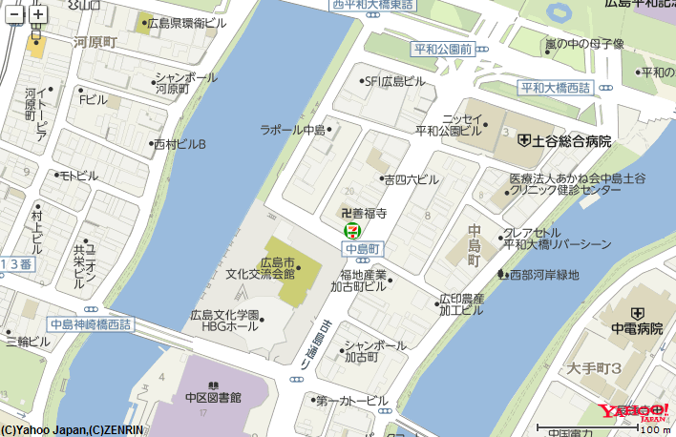
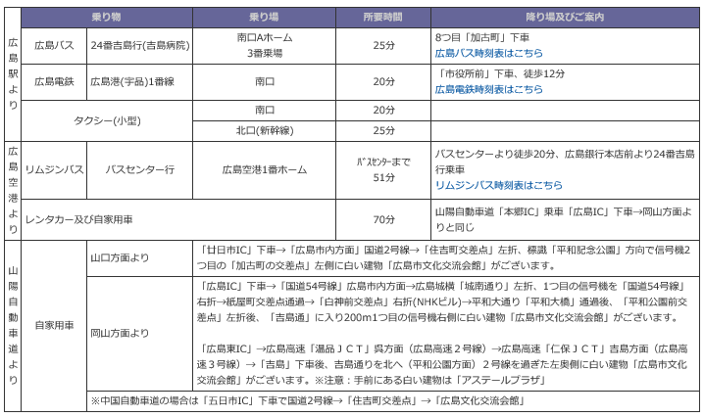

■駐車場のご案内（屋外平面駐車場95台）
駐車料金：20分／100円（駐車30分まで無料）

見学会

広島平和記念公園
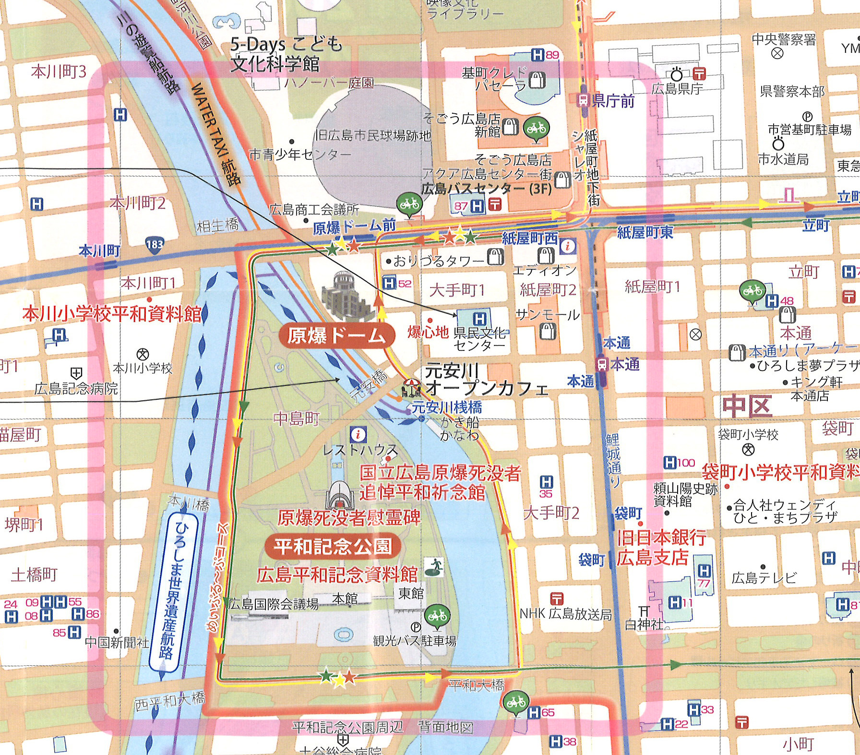

集合場所

①JR広島駅から約20分

・バス：駅南口から広島バス吉島方面行き（24番のりば）

「平和公園前」下車

・市内電車：紙屋町経由広島港（宇品）行きで「袋町」または「中電前」下車

②広島バスセンターから徒歩約15分

③元安川東岸の駐車場から徒歩約10分

